Arquitectura Distruibuida
Trabajo Practico N°3 – Parte B
Cloud Computing
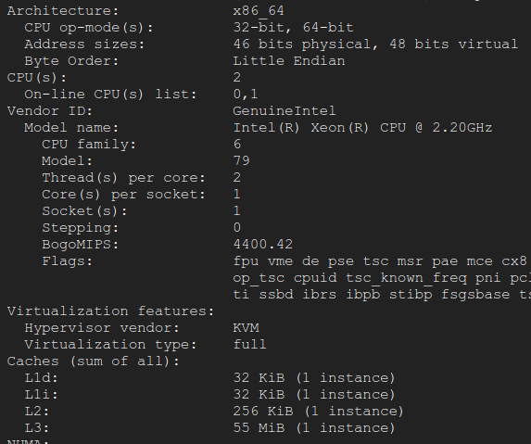
Actividad 1:

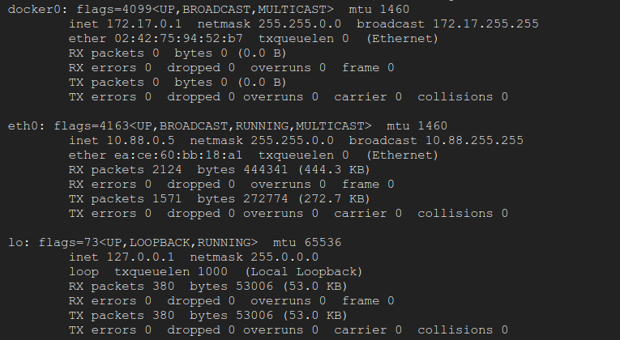
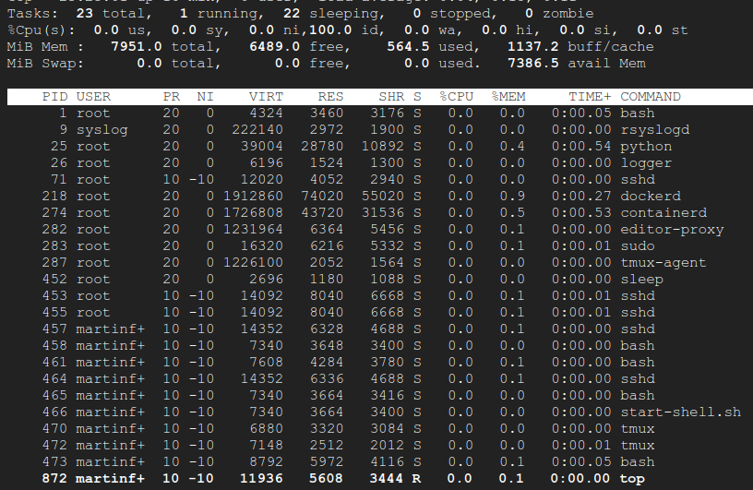

Actividad 2:

Se realizaron el ejercicio de multiplicacion de matrices NxN, con N=1000, ya que al utilizar valores más altos la VM no logra completarlos.

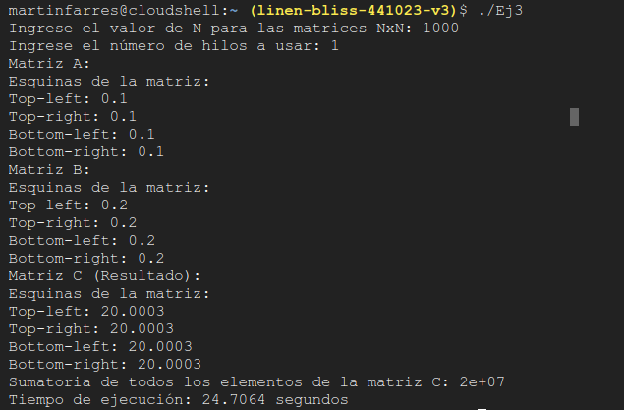

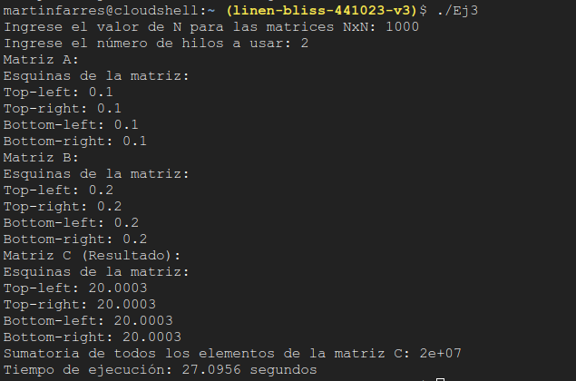

Con MPI:

